中国家用电器协会标准
《家用电器安全使用年限 第X部分：智能坐便器》
编制说明

- 目的意义
随着居民生活水平和健康意识的提高，当下居民越来越关注如厕舒适性与健康问题。因此，智能坐便器在过去几年高速增长， 2022年，中国智能坐便器市场规模已超过300亿。
智能坐便器作为安装类家电，其安装过程中需考虑电路（电路走线）、水路（给排水）、墙壁承重等众多因素。同时，在使用过程中还受到用户使用频次、全国各地不同区域的水质（腐蚀）以及复杂的用电环境等影响。鉴于这些特殊性，智能坐便器长时间使用可能会导致内部漏电、连接水管、接头松脱漏水、坠落（壁挂式智能坐便器）等安全隐患，影响消费者使用安全。
基于智能坐便器市场存量和安装使用过程中的特殊性两个方面，有必要制订智能坐便器的安全使用年限标准，提示消费者及时更换超期服役的智能坐便器，避免智能坐便器在多年使用后，因产品的老化而产生安全故障，甚至造成重大危害，帮助消费者树立科学合理的消费观念，同时又能为家电行业产品设计制造提供指引。
该公益性消费提醒活动将有助于引导消费者形成合理的产品使用及淘汰意识，进一步保障广大人民群众的生命财产安全，促进我国家电行业绿色健康发展。

二、工作概况

（一）任务来源
为减少因家用电器超年限使用对消费者带来的安全隐患，引导消费者适时更换家用电器，形成更加合理的产品使用及生命周期，中国家用电器协会在国务院有关部门的要求和指导下，组织我国家用电器行业制定家用电器安全使用年限标准，开展家用电器安全使用年限公益性消费提醒活动。2022年9月，由中国家用电器协会智能卫浴电器专业委员会向中国家用电器协会标准化委员会秘书处提出了《家用电器安全使用年限 第X部分：智能坐便器》标准立项建议书。经立项审查及立项公示等程序，2022年11月28日，由中国家用电器协会标准化委员会秘书处发布了《关于发布2023年度第一批协会标准制修订计划的通知》（中电协标字〔2022〕24号）。协会标准项目《家用电器安全使用年限 第X部分：智能坐便器》（项目编号：JH-2022-009）正式立项。
立项后，箭牌家居集团股份有限公司等中国家用电器协会智能卫浴电器专业委员会成员单位共同重新梳理了与智能坐便器相关的安全使用年限标准、行业调查报告、技术分析报告等资料。 2022年，由专委会专家成员经过多次研究讨论形成了最初的标准草案。2023年5月，正式成立标准起草工作组，并对标准内容进行讨论。
（二）主要工作内容
标准预研。2022年2月，中国家用电器协会智能卫浴电器专业委员会在家用电器安全使用年限系列标准研究的基础上，开始探索智能坐便器产品的安全使用年限研究。对国内外安全使用年限的政策法规、标准以及我国智能坐便器由于超期服役出现的重大危及安全的事件进行了研究分析。2022年9 月6日，中国家用电器协会智能卫浴电器专业委员会在广州组织召开专委会年会，会上对智能坐便器安全使用年限的定义、年限、提醒信息等进行了讨论，并对工作进行了分工安排。
标准立项。基于前期预研的阶段性成果，2022 年9月，中国家用电器协会智能卫浴电器专业委员会向中国家用电器协会标准委员会秘书处提交立项申请书，该标准项目于2022 年11 月28 日正式立项（项目名称：《家用电器安全使用年限 第X部分：智能坐便器》；项目编号：JH-2022-009 ）。
标准起草。2023年5月17日，中国家用电器协会智能卫浴电器专业委员会组织企业对《家用电器安全使用年限 第9部分：智能坐便器》标准草案稿进行了逐条讨论。本次讨论取得了若干关键进展，各参与单位在标准范围、关键定义、安全使用年限等方面达成了一致。
公开征求意见。本标准项目于2023年6月期间向全社会公开征求意见。

三、编制原则和主要内容编制原则和主要内容及试验数据的分析情况
（一）编制原则
1．协调性原则
本系列标准旨在落实《推动重点消费品更新升级 畅通资源循环利用实施方案（2019-2020年）》（发改产业〔2019〕967号），减少因家用电器超年限使用对消费者带来的安全隐患，引导消费者适时更换家用电器，形成更加合理的产品使用及生命周期。中国家用电器协会根据在国务院有关部门的指导精神，组织我国家用电器行业制定家用电器安全使用年限标准，为家用电器安全使用年限这一公益性消费提醒活动提供技术支持。
2．合理性原则
本系列标准考虑了现实生活中消费者超长时间使用家用电器的情形和由此引发的后果，从安全使用年限要求、正常使用条件和消费提醒信息三方面提出了配合实施相关公益性消费提醒活动的标准规范。通过该标准的实施，一方面将引导消费者适时更换家用电器，更加关注家用电器的定期维护与保养，减少因家用电器超长时间使用及缺乏维护而带来的安全隐患；一方面也将促成更加经济合理的产品使用周期，这将有助于消费者适时淘汰那些超年限使用的家用电器，进一步保障广大消费者的生命财产安全，促进我国家电行业健康发展。
3．实用性和前瞻性原则
本标准的编制主要参考了T/CHEAA 0011《家用电器安全使用年限》系列标准，并结合了中国智能坐便器行业的发展现状，对消费者使用过程中出现的安全问题，特别是近年出现的危机事件进行了单单分析，同时还对各个主要品牌的产品关键指标的试验、市场安全故障统计等数据进行了摸底分析，目的是确保产品优势企业得到良性发展，技术条件不达标的企业要进行技术创新，维护行业健康发展，确保消费者在安全使用年限内使用安全。
（二）主要内容
1．范围
本文件规定了智能坐便器安全使用年限的术语和定义、要求、正常使用条件、提醒信息等内容。
本文件适用于家用和类似用途的智能坐便器。采用其他辅助能源的智能坐便器，也属于本文件的适用范围。
2．规范性引用文件
下列文件中的内容通过文中的规范性引用而构成本文件必不可少的条款。其中，注日期的引用 文件，仅该日期对应的版本适用于本文件；不注日期的引用文件，其最新版本（包括所有的修改单） 适用于本文件。
GB 4706.1 家用和类似用途电器的安全 第1部分：通用要求
GB 4706.53 家用和类似用途电器的安全 坐便器的特殊要求
GB 38448-2019 智能坐便器能效水效限定值及等级
GB/T 23131-2019 家用和类似用途电坐便器便座
GB/T 34549-2017 卫生洁具 智能坐便器
GB/T 5296.2-2008 消费品使用说明 第2部分：家用和类似用途电器
GB/T 22696.1-2008 电气设备的安全 风险评估和风险降低 第1部分：总则
GB/T 22696.2 电气设备的安全 风险评估和风险降低 第2部分：风险分析和风险评价
3．术语和定义
除了GB 4706.1、GB4706.53、GB38448界定的术语和定义外，本标准给出了所用7个术语的定义：安全使用年限、正常工作（正常使用）、电气绝缘、老化、失效、危险、危险源。
4.安全使用年限要求
4.1 生产者（制造商）应对其生产的智能坐便器的安全使用年限予以说明。
4.2 安全使用年限应从智能坐便器的购买日期计起，并连续计算。
4.3 生产者（制造商）应具有对既往销售的类似规格智能坐便器（结构、材料、关键零部件、生产工艺等基本一致）的安全故障模式及危险源分析等可溯源资料。
注：安全故障模式及危险源分析可参照附录 A。
4.4 智能坐便器的安全使用年限为 8 年。
4.5 如智能坐便器未按照产品使用说明进行安装、移动、维修与保养，安全使用年限将在该安装、移动、维修与保养时终止。
5.智能坐便器正常使用条件
生产者（制造商）应在使用说明中对智能坐便器的正常使用条件予以说明。
注：正常使用条件可参照附录 B。
6.安全使用年限提醒信息
6.1生产者（制造商）应参考GB/T 5296.2-2008 的第7章和第8章的要求明示安全使用年限提醒信息。
6.2安全使用年限提醒信息应加贴在智能坐便器本体明显位置或产品铭牌处，至少应包含以下内容： a） 产品安全使用年限； b）“该产品超过安全使用年限后仍然使用，由于年久老化可能出现漏电、漏水、起火等安全隐患，建议用户适时更换”。
6.3安全使用年限提醒信息应采用样式 1 和样式 2 的一种或者两种进行呈现（见图 1、图 2）。

    - 采用样式 1 时，仅可等比例放大或缩小；
    - 采用样式 2 时，可放大、缩小或者调整排版。
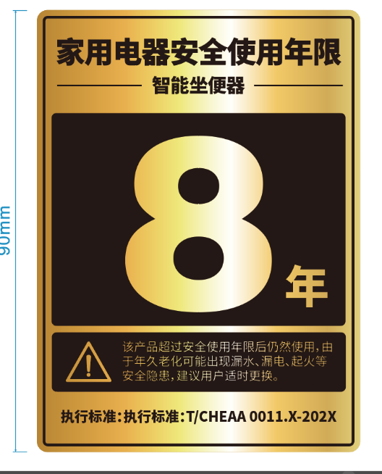

图 1 智能坐便器安全使用年限提醒信息（样式 1）
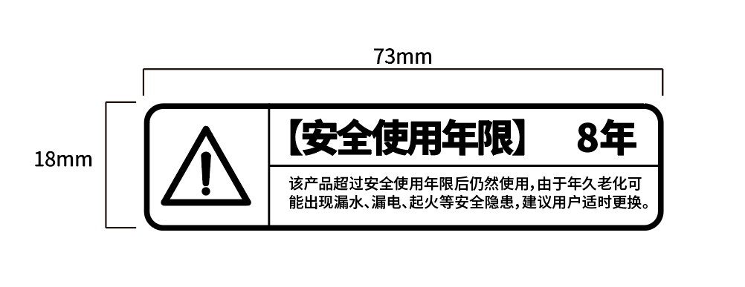
图2 智能坐便器安全使用年限提醒信息（样式2）

6.4安全使用年限应在智能坐便器使用说明中予以说明，具体内容应至少包括：执行的标准编号、智能坐便器安全使用年限的计起时间说明、正常使用条件、超出安全使用年限后仍使用该产品可能导致的事故、安全使用年限终止计算的说明。
6.5安全使用年限的提醒信息应持久耐用，应满足GB 4706.1—2005第7.14章节的要求。

附录A （资料性）安全故障模式及危险源分析
附录B （资料性）正常工作（正常使用）条件

四、试验数据分析说明
自标准制定工作开展以来，工作组结合了智能坐便器行业的发展现状，对消费者使用过程中出现的安全问题，特别是近十多年出现的危机事件进行了分析，同时还对各个主要品牌的产品市场安全故障等数据进行了统计，参考了日本家电设计上的安全使用标准使用期限等具体标准和相关规定，经过多次沟通在行业达成共识，智能坐便器安全使用年限为8年。

五、采用国际标准和国外先进标准的程度，以及与国际、国外同类标准水平的对比情况，或与测试的国外样品、样机的有关数据对比情况
无。

六、与有关的现行法律、法规和强制性国家标准的建议
本标准与国家有关法律法规协调一致。

七、重大分歧意见的处理经过和依据
无重大分歧。

八、标准作为强制性标准或推荐性标准的建议
本标准性质为团体标准，建议有关企业自愿采用。

九、贯彻标准的要求和措施建议（包括组织措施、技术措施、过渡办法等内容）
1、在行业内进行标准宣传和培训；
2、组织标准的实施等工作。

十、废止现行有关标准的建议
无。

十一、其他应予说明的事项
依据《中国家用电器协会团体标准知识产权管理办法》，中国家用电器协会已通过在草案封面征集潜在涉及专利的信息等方式，要求参与本文件编写的组织或个人应尽早向协会标准化委员会秘书处披露其拥有和知悉的标准涉及专利,同时提供相关专利信息及相应的证明材料,并对所提供材料的真实性负责。现阶段尚未有任何组织或者个人将其知悉的专利信息书面通知中国家用电器协会。

《家用电器安全使用年限 第X部分：智能坐便器》
标准起草工作组
2023年6月15日

